Жосалы кентінің жерлерін аймақтарға бөлу жобасын (схемасын), бағалау аймақтарының шекараларын және жер учаскелері үшін төлемақының базалық үшін төлемақының базалық ставкаларына түзету коэффициенттерін бекіту туралы
Қызылорда облысы Қармақшы аудандық мәслихатының 2015 жылғы 03 наурыздағы № 245 шешімі. Қызылорда облысының Әділет департаментінде 2015 жылғы 30 наурызда № 4928 болып тіркелді
"Қазақстан Республикасының Жер Кодексі" Қазақстан Республикасының 2003 жылғы 20 маусымдағы Кодексінің 8 бабына, 11 бабының 1 тармағына және "Қазақстан Республикасындағы жергілікті мемлекеттік басқару және өзін-өзі басқару туралы" Қазақстан Республикасының 2001 жылғы 23 қаңтардағы Заңына сәйкес Қармақшы аудандық мәслихаты ШЕШІМ ҚАБЫЛДАДЫ:
1. Қызылорда облысы, Қармақшы ауданы, Жосалы кентінің жерлерін аймақтарға бөлу жобасы (схемасы) мен бағалау аймақтарының шекаралары осы шешімнің 1, 2-қосымшаларына сәйкес бекітілсін.
2. Жер учаскелері үшін төлемақының базалық ставкаларына түзету коэффициенттері осы шешімнің 3-қосымшасына сәйкес бекітілсін.
3. Осы шешім алғашқы ресми жарияланған күнінен кейін күнтізбелік он күн өткен соң қолданысқа енгізіледі.
Қармақшы аудандық | Қармақшы аудандық
мәслихатының кезектен тыс | мәслихатының хатшысы
36-сессиясының төрағасы
__________Н. Пірмантаев | __________М. Наятұлы
2015 жылғы "3" наурыздағы
Қармақшы аудандық мәслихатының
№ 245 шешіміне 1-қосымша
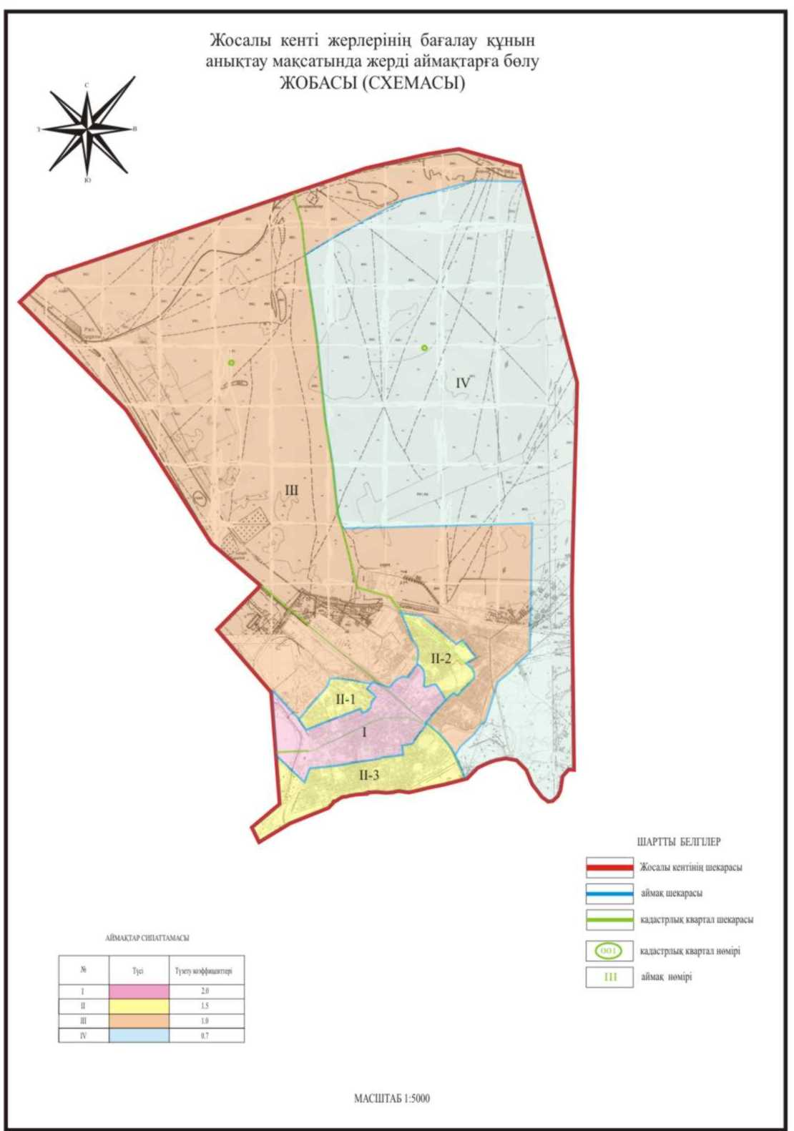
2015 жылғы "3" наурыздағы
Қармақшы аудандық мәслихатының
№ 245 шешіміне 2-қосымша
Бағалау аймақтарының шекаралары

Аймақ  нөмірі | Жер-кадастрлық кварталдар шекараларымен аймақтардың қиылысу шекаралары | Аймақ ауданы, гектар
1 | 2 | 3
І | I аймақ (001, 002, 003 кварталдары) | 277,0
 | Аймақтың шекарасы, солтүстік шығысы Наурыз көшесі және "Нұрай" жауапкершілігі шектеулі серіктестігінің кірме жолынан спорт алаңын толығымен қамтып, оңтүстігі Мұстафа Шоқай көшесінен Нұртай Жайсанов көшесіне жалғасып, солтүстігі және оңтүстігі Сұлтан Сүлейменов көшесі, Амангелді Иманов көшесін бойлай Елеу Көшербаев көшесінің солтүстігін толығымен қамтып, "Самара-Шымкент" автотрассасы және су құбыры жолын, Жосалы кентінің оңтүстік батыс бөлігін толығымен қамтып, солтүстік батысы Әнуарбек Өміров көшесімен, шығысы Тәйімбет Көмекбаев көшесімен Тұрмағамбет Ізтілеуов көшесін бойлай Железнодорожный көшесімен шектеседі.
ІІ | ІІ аймақ (001, 002, 003, 004 кварталдары) | 356
1-учаске | Аймақтың шекарасы, оңтүстігі Әнуарбек Өміров көшесімен, Тәйімбет Көмекбаев көшесін бойлай Тұрмағамбет Ізтілеуов көшесін, Железнодорожный көшесін қамтып, солтүстік батысы Тоғанас батыр көшесін, солтүстік шығысы Железнодорожный көшесімен шектеседі. | 65,0
2-учаске | Аймақтың шекарасы, солтүстігі су құбырының жолы, "Самара-Шымкент" автотрассасын, Елеу Көшербаев, Амангелді Иманов, Сұлтан Сүлейменов көшелерінің бір-бірімен жалғасқан оңтүстік бойын, Нұртай Жайсанов көшесімен темір жол бойындағы Шығыс көшесінің батысын қамтыса, оңтүстігі Сырдария өзенінің жағалауы мен Жосалы кентінің оңтүстік батысын қамтиды. | 102,0
3-учаске | Аймақтың шекарасы, батысы Мұхтар Әуезов көшесімен, солтүстік шығысы "Жосалы-Жалағаш" автокөлік жолымен, шығысы Сүлеймен Есқараев көшесінен "Жарма" каналы бойымен Мәншүк Мәметова, Әлихан Байтереков көшелерін бойлай Ізтілеу Мүсірбаев, Үсен Томанов, Қоскөл, Мұстафа Шоқай көшелерімен, батысынан Абыт көлін толығымен қамтып, "Нұрай" жауапкершілігі шектеулі серіктестігінің кірме жолының шығысымен шектеседі. | 189,0
ІІІ | ІІІ аймақ (002, 003, 004 кварталдары) | 3390,0
 | Аймақтың шекарасы, Жосалы кентінің батыс бөлігінен басталып, оңтүстігі Тоғанас батыр, Железнодорожный, Наурыз көшелерінің солтүстік шығысы Мұхтар Әуезов көшесімен, оңтүстік шығысы "Жосалы-Жалағаш" автокөлік жолымен, оңтүстік батысы Сүлеймен Есқараев көшесін бойлай "Жарма" каналымен, оңтүстікке қарай Мәншүк Мәметова, Әлихан Байтереков көшелерімен, Ізтілеу Мүсірбаев көшесінің шығысын бойлай Үсен Томанов, Қоскөл көшелерімен жалғасып, Мұстафа Шоқай көшесімен шектесіп, батысы Шығыс көшесімен шекаралысып, шығысы "Қараөзек" каналының қорғаныш бөгетімен шектесіп, солтүстік шығысы мөлтек аудандары мен ескі аэропорт учаскесін қамтиды. Солтүстік батыс бөлігі "Ордазы" карьерінің далалық жолын бойлай солтүстік шығыс бөлігіндегі "Жосалы-2" кенішін және Жосалы кентінің батыс бөлігін толығымен ІІІ-аймақ қамтиды.
IV | IV аймақ (004 кварталы) | 2847,0
 | Аймақтың шекарасы, солтүстігі "Жосалы-2" кенішін, шығысы толығымен Жосалы кенті шегінің шығыс бөлігімен, оңтүстігі Сырдария өзенінің бойын, батысы "Қараөзек" каналының бөгетін бойлап мөлтек аудандары мен ескі аэропорт учаскесінің солтүстігімен жалғасса, аймақтың батыс бөлігі "Ордазы" карьерінің далалық жолының шығыс бөлігін қамтиды.

2015 жылғы "3" наурыздағы
Қармақшы аудандық мәслихатының
№ 245 шешіміне 3-қосымша
Жер учаскелері үшін төлемақының базалық ставкаларына түзету коэффиценттері

Аймақ нөмірі | Жер учаскелері үшін төлемақының базалық ставкаларына түзету коэффиценттері
I | 2,0
II | 1,5
III | 1,0
IV | 0,7

© 2012. Қазақстан Республикасы Әділет министрлігінің «Қазақстан Республикасының Заңнама және құқықтық ақпарат институты» ШЖҚ РМК

